Министерство науки и высшего образования Российской Федерации
Муромский институт (филиал)
Федерального государственного бюджетного образовательного учреждения высшего образования
«Владимирский государственный университет
имени Александра Григорьевича и Николая Григорьевича Столетовых»

Факультет ИТР
Кафедра ПИн

ЛАБОРАТОРНАЯ
РАБОТА №1

По Структуры и алгоритмы обработки данных

Руководитель
Привезенцев Д.Г.
(фамилия, инициалы)

(подпись) (дата)

Студент ПИн - 121
(группа)
Ермилов М.В.
(фамилия, инициалы)

(подпись) (дата)

Муром 2023
Лабораторная работа №1

Тема: Алгоритмы сортировки линейных коллекций данных
Ход работы:
- Реализовать три метода сортировки коллекций согласно таблице 1.
- Реализовать управляющую программу(ы), включающую:
- ввод исходных данных: из файла, генерацией случайных чисел (способа ввода данных предусмотреть в программе путем ввода выбора пользователя, при этом размер массива тоже указывается во время выполнения программы);
- ввод на экран исходных данных;
- выбор направления сортировки;
- сортировку коллекции;
- вывод на экран результата работы;
- замер времени выполнения сортировки.
- Реализовать вывод отладочной информации:
- количество сравнений двух элементов;
- количество перестановок двух элементов.
- Выполнить исследование реализованных трех алгоритмах на разных коллекциях:
- Выполнить замеры времени для коллекций размера 10, 100, 1000, 10000, 100000, 1000000 элементов.
- Заполнить таблицы 2-4 для каждого анализируемого алгоритма.
- Построить графики зависимости времени сортировки, числа перестановок, числа сравнений элементов от размера коллекции для каждого анализируемого алгоритма.
- Сделать выводы по таблицам и графику.

.

Алгоритмы по заданию:
- Гномья сортировка
- Сортировка пузырьком
- Сортировка подсчетом

Таблица 1 - время выполнения сортировок
 | 10 | 100 | 1 000 | 10 000 | 100 000 | 1 000 000
Алгоритм 1 | 0 с. | 0 с. | 0.006 с. | 0.559 с. | 38.999 с. | 1 ч. 6 мин 11.387 с.
Алгоритм 2 | 0 с. | 0 с. | 0.029 с. | 1.241 с. | 1 мин. 34.526 с. | 2 ч. 29 мин. 53.955 с.
Алгоритм 3 | 0.39 с. | 0.39 с. | 0.029 с. | 0.03 с. | 0.032 с. | 0.102 с.

Таблица 2 - число сравнений значений элементов
 | 10 | 100 | 1 000 | 10 000 | 100 000 | 1 000 000
Алгоритм 1 | 29 | 2675 | 248203 | 25101803 | 2499149361 | 250160341581
Алгоритм 2 | 90 | 9900 | 999000 | 99990000 | 9999900000 | 999999000000
Алгоритм 3 | — | — | — | — | — | —

Таблица 3 - число перестановок элементов
 | 10 | 100 | 1 000 | 10 000 | 100 000 | 1 000 000
Алгоритм 1 | 22 | 2581 | 247211 | 25091814 | 2499049375 | 250159341596
Алгоритм 2 | 24 | 2383 | 249455 | 24967821 | 2497494415 | 250085911198
Алгоритм 3 | 10 | 100 | 1000 | 10000 | 100000 | 1000000

Код для быстрой сортировки из консоли:
using System;
using System.Collections;
using System.Diagnostics;
using static System.Runtime.InteropServices.JavaScript.JSType;

Random rnd = new Random(111);
Start();

void Start()
{
for(int j = 0; j < 3; j++)
{
switch (j)
{
case 0:
Console.WriteLine("GnomeSort");
break;
case 1:
Console.WriteLine("BubleSort");
break;
case 2:
Console.WriteLine("CountingSort");
break;
}
for (int i = 10; i <= 1000000; i *= 10)
{
Console.WriteLine($"\ni = {i}");
Console.WriteLine("----------------------------------------------------------------------");
Console.WriteLine(" | Время | Сравнений | Перестановок |");
Console.WriteLine("----------------------------------------------------------------------");
long timeMin = 0;
long timeMax = 0;
double timeAverage = 0;
long comparisonsMin = 0;
long comparisonsMax = 0;
double comparisonsAverage = 0;
long permutationsMin = 0;
long permutationsMax = 0;
double permutationsAverage = 0;
for (int I = 0; I < 5; I++)
{
Stopwatch stopwatch = new Stopwatch();
int[] array = Generation(i, -1000000, 1000000);
int[] arrayCopy = Copy(array);
stopwatch.Start();
switch (j)
{
case 0:
GnomeSort(array);
break;
case 1:
BubleSort(array);
break;
case 2:
CountingSort(array);
break;
}
stopwatch.Stop();
long comparisons = 0;
long permutations = 0;
switch (j)
{
case 0:
_GnomeSort(arrayCopy, ref comparisons, ref permutations);
break;
case 1:
_BubleSort(arrayCopy, ref comparisons, ref permutations);
break;
case 2:
_CountingSort(arrayCopy, ref comparisons, ref permutations);
break;
}
if(I==0)
{
info("Значение", stopwatch.ElapsedMilliseconds, comparisons, permutations);
comparisonsMin = comparisons;
permutationsMin = permutations;
timeMin = stopwatch.ElapsedMilliseconds;
}
if(timeMin > stopwatch.ElapsedMilliseconds)
timeMin= stopwatch.ElapsedMilliseconds;
if(timeMax < stopwatch.ElapsedMilliseconds)
timeMax= stopwatch.ElapsedMilliseconds;
timeAverage += stopwatch.ElapsedMilliseconds / 5.0;

if (comparisonsMin > comparisons)
comparisonsMin = comparisons;
if (comparisonsMax < comparisons)
comparisonsMax = comparisons;
comparisonsAverage += comparisons / 5.0;

if (permutationsMin > permutations)
permutationsMin = permutations;
if (permutationsMax < permutations)
permutationsMax = permutations;
permutationsAverage += permutations / 5.0;
}
info("Минимум", timeMin, comparisonsMin, permutationsMin);
info("Максимум", timeMax, comparisonsMax, permutationsMax);
info("Среднее", (long)timeAverage, (long)comparisonsAverage, (long)permutationsAverage);
}
Console.WriteLine("\n\n\n\n\n\n\n\n\n\n");
}
}
void info(string text, long Milliseconds, long comparisons, long permutations)
{
Console.WriteLine(System.String.Format("{0,9}|{1,19}|{2,19}|{3,19}|", text, Milliseconds / 1000.0, comparisons, permutations));
Console.WriteLine("----------------------------------------------------------------------");
}
int[] Generation(int Length, int min, int max)
{
int[] array = new int[Length];
for(int i = 0; i < Length; i++)
array[i] = rnd.Next(min, max);
return array;
}
int[] Copy(int[] array)
{
int[] arrayCopy = new int[array.Length];
for(int i = 0; i < array.Length; i++)
arrayCopy[i] = array[i];
return arrayCopy;
}
void Swap(ref int A, ref int B)
{
int C = A;
A = B;
B = C;
}
void _GnomeSort(int[] array, ref long comparisons, ref long permutations)
{
int i = 1;
int j = 2;
while (i < array.Length)
{
comparisons++;
if (i > 0 && array[i] > array[i - 1])
{
i = j;
j++;
}
else
{
permutations++;
Swap(ref array[i], ref array[i - 1]);
i--;
if (i == 0)
{
i = j;
j++;
}
}
}
}
void _BubleSort(int[] array, ref long comparisons, ref long permutations)
{
for (int k = 0; k < array.Length; k++)
{
for (int i = 0; i < array.Length - 1; i++)
{
comparisons++;
if (array[i] > array[i + 1])
{
permutations++;
Swap(ref array[i + 1], ref array[i]);
}
}
}
}
void _CountingSort(int[] array, ref long comparisons, ref long permutations)
{
int maxV = array.Max();
int minV = array.Min();
int[] B = new int[maxV - minV + 1];
for(int i = 0; i < array.Length; i++)
{
B[array[i] - minV]++;
}
int q = 0;
for (int i = 0; i < (maxV - minV + 1); ++i)
{
for (int j = 0; j < B[i]; ++j)
{
permutations++;
array[q++] = minV + i;
}
}
}
void GnomeSort(int[] array)
{
int i = 1;
int j = 2;
while (i < array.Length)
{
if (i > 0 && array[i] > array[i - 1])
{
i = j;
j++;
}
else
{
Swap(ref array[i], ref array[i - 1]);
i--;
if (i == 0)
{
i = j;
j++;
}
}
}
}
void BubleSort(int[] array)
{
for (int k = 0; k < array.Length; k++)
{
for (int i = 0; i < array.Length - 1; i++)
{
if (array[i] > array[i + 1])
{
Swap(ref array[i + 1], ref array[i]);
}
}
}
}
void CountingSort(int[] array)
{
int maxV = array.Max();
int minV = array.Min();
int[] B = new int[maxV - minV + 1];
for (int i = 0; i < array.Length; i++)
{
B[array[i] - minV]++;
}
int q = 0;
for (int i = 0; i < (maxV - minV + 1); ++i)
{
for (int j = 0; j < B[i]; ++j)
{
array[q++] = minV + i;
}
}
}
Код приложения для генерации и сортировки:
namespace app
{
internal static class Program
{
/// <summary>
/// The main entry point for the application.
/// </summary>
[STAThread]
static void Main()
{
// To customize application configuration such as set high DPI settings or default font,
// see https://aka.ms/applicationconfiguration.
ApplicationConfiguration.Initialize();
Application.Run(new FormMain());
}
}
}
using System;
using System.Collections.Generic;
using System.Linq;
using System.Text;
using System.Threading.Tasks;

namespace app
{
internal class ArrayAlgorithms
{
static private Random rnd = new Random(111);
static private void Swap(ref int A, ref int B)
{
int C = A;
A = B;
B = C;
}
static public int[] Copy(int[] array)
{
int[] arrayCopy = new int[array.Length];
for (int i = 0; i < array.Length; i++)
arrayCopy[i] = array[i];
return arrayCopy;
}

static public int[] Generation(int Length, int min, int max)
{
int[] array = new int[Length];
for (int i = 0; i < Length; i++)
array[i] = rnd.Next(min, max);
return array;
}

static public void GnomeSort(int[] array)
{
int i = 1;
int j = 2;
while (i < array.Length)
{
if (i > 0 && array[i] > array[i - 1])
{
i = j;
j++;
}
else
{
Swap(ref array[i], ref array[i - 1]);
i--;
if(i == 0)
{
i = j;
j++;
}
}
}
}
static public void GnomeSort(int[] array, ref long comparisons, ref long permutations)
{
int i = 1;
int j = 2;
while (i < array.Length)
{
comparisons++;
if (i > 0 && array[i] > array[i - 1])
{
i = j;
j++;
}
else
{
permutations++;
Swap(ref array[i], ref array[i - 1]);
i--;
if (i == 0)
{
i = j;
j++;
}
}
}
}
static public void BubleSort(int[] array, ref long comparisons, ref long permutations)
{
for (int k = 0; k < array.Length; k++)
{
for (int i = 0; i < array.Length - 1; i++)
{
comparisons++;
if (array[i] > array[i + 1])
{
permutations++;
Swap(ref array[i + 1], ref array[i]);
}
}
}
}
static public void BubleSort(int[] array)
{
for (int k = 0; k < array.Length; k++)
{
for (int i = 0; i < array.Length - 1; i++)
{
if (array[i] > array[i + 1])
{
Swap(ref array[i + 1], ref array[i]);
}
}
}
}
static public void CountingSort(int[] array, ref long comparisons, ref long permutations)
{
int maxV = array.Max();
int minV = array.Min();
int[] B = new int[maxV - minV + 1];
for (int i = 0; i < array.Length; i++)
{
B[array[i] - minV]++;
}
int q = 0;
for (int i = 0; i < (maxV - minV + 1); ++i)
{
for (int j = 0; j < B[i]; ++j)
{
permutations++;
array[q++] = minV + i;
}
}
}
static public void CountingSort(int[] array)
{
int maxV = array.Max();
int minV = array.Min();
int[] B = new int[maxV - minV + 1];
for (int i = 0; i < array.Length; i++)
{
B[array[i] - minV]++;
}
int q = 0;
for (int i = 0; i < (maxV - minV + 1); ++i)
{
for (int j = 0; j < B[i]; ++j)
{
array[q++] = minV + i;
}
}
}
}
}
using Newtonsoft.Json.Linq;
using System;
using System.Collections.Generic;
using System.ComponentModel;
using System.Data;
using System.Diagnostics;
using System.Drawing;
using System.Linq;
using System.Text;
using System.Threading.Tasks;
using System.Windows.Forms;

namespace app
{
public partial class FormMain : Form
{
int[] array = null;
int[] arraySort = null;
public FormMain()
{
InitializeComponent();
}
private void buttonOpenFile_Click(object sender, EventArgs e)
{
OpenFileDialog dialog = new OpenFileDialog();
dialog.Filter = "файл .json (*.json)|*.json";
if (dialog.ShowDialog() == DialogResult.OK)
{
StreamReader r = new StreamReader(dialog.FileName);
string strjson = r.ReadToEnd();
JObject json = JObject.Parse(strjson);
int Length = (int)json["Length"];
array = new int[Length];
for(int i = 0; i < Length; i++)
array[i] = (int)json["Array"][i];
richTextBoxArray.Text = ArrayToText(array);
}
}
private void buttonGeneration_Click(object sender, EventArgs e)
{
int l = 0;
int.TryParse(textBoxSize.Text, out l);
array = ArrayAlgorithms.Generation(l, -1000000, 1000000);
richTextBoxArray.Text = ArrayToText(array);
}
private void buttonSort_Click(object sender, EventArgs e)
{
Stopwatch stopwatch = new Stopwatch();
long comparisons = 0;
long permutations = 0;
if (array != null)
{
arraySort = ArrayAlgorithms.Copy(array);
if (checkBoxTime.Checked)
stopwatch.Start();
if (radioButtonGnomeSort.Checked)
if (checkBoxData.Checked)
ArrayAlgorithms.GnomeSort(arraySort, ref comparisons, ref permutations);
else
ArrayAlgorithms.GnomeSort(arraySort);
else if (radioButtonBubleSort.Checked)
if (checkBoxData.Checked)
ArrayAlgorithms.BubleSort(arraySort, ref comparisons, ref permutations);
else
ArrayAlgorithms.BubleSort(arraySort);
else if (radioButtonCountingSort.Checked)
if (checkBoxData.Checked)
ArrayAlgorithms.CountingSort(arraySort, ref comparisons, ref permutations);
else
ArrayAlgorithms.CountingSort(arraySort);
else
{

}
}
string r = "";
if (checkBoxTime.Checked)
{
stopwatch.Stop();
r += $"Время {stopwatch.ElapsedMilliseconds / 1000.0}\n";
}
if (checkBoxData.Checked)
r += $"Сравнений {comparisons}\nПерестановок {permutations}\n";
richTextBoxSortArray.Text = r + ArrayToText(arraySort);
}
private void buttonSaveSort_Click(object sender, EventArgs e) => Save(arraySort);
private void buttonSave_Click(object sender, EventArgs e) => Save(array);
private void Save(int[] array)
{

SaveFileDialog dialog = new SaveFileDialog();
dialog.Filter = "файл .json (*.json)|*.json";
if (dialog.ShowDialog() == DialogResult.OK)
{
using(StreamWriter s = File.CreateText(dialog.FileName))
{
s.Write(ArrayToJson(array));
}
}
}
private string ArrayToText(int[] array)
{
string r = "";
for(int i = 0; i < array.Length; i++)
if(i + 1 != array.Length)
r += $"{array[i]} ";
else
r += $"{array[i]}";
return r;
}
private string ArrayToJson(int[] array)
{
string r = "{\n\t\"Length\":" + array.Length + ",\n\t\"Array\":[";
for (int i = 0; i < array.Length; i++)
if (i + 1 != array.Length)
r += $"{array[i]},";
else
r += $"{array[i]}";
r += "]\n}";
return r;
}
}
}

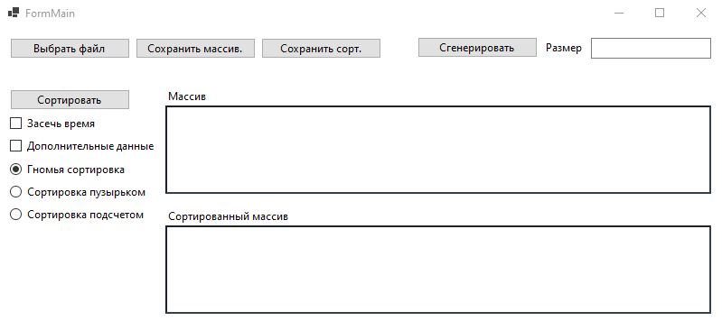
Рис 1 - пример работы программы

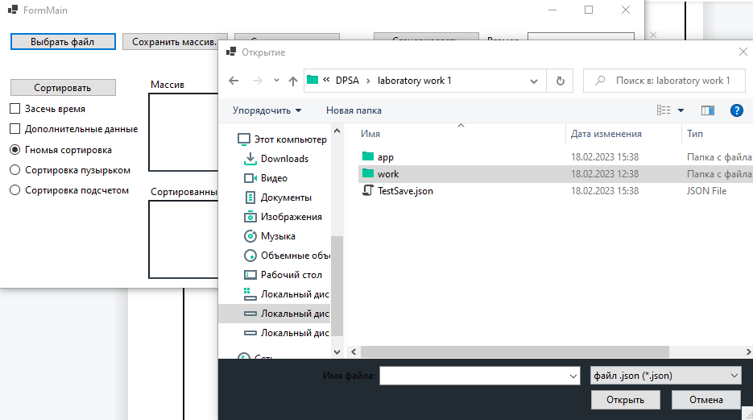
Рис 2 - пример работы программы

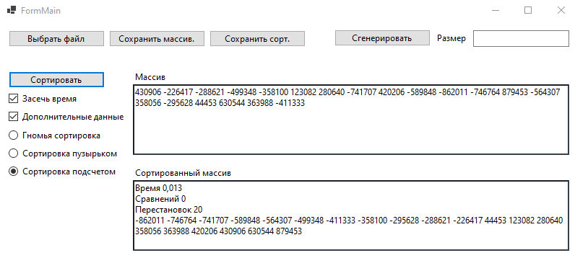
Рис 3 - пример работы программы
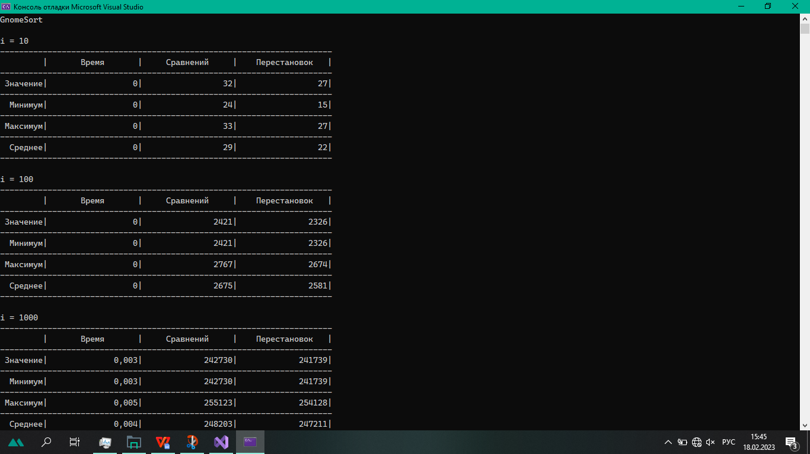
Рис 4 - пример работы консольного приложения

